**American civil war P1**

**Link bài giảng gốc**

1. General notes
   * Chữ Việt có mấy dạng chữ?

Phần lớn diện tích Kiên Giang ngày nay bao gồm thành phố Rạch Giá và toàn bộ tỉnh [Hà Tiên](https://vi.wikipedia.org/wiki/H%C3%A0_Ti%C3%AAn_(t%E1%BB%89nh)" \o "Hà Tiên (tỉnh)) cũ. Đây là tỉnh có diện tích lớn nhất vùng Tây Nam Bộ và lớn thứ hai ở Nam Bộ (sau tỉnh [Bình Phước](https://vi.wikipedia.org/wiki/B%C3%ACnh_Ph%C6%B0%E1%BB%9Bc" \o "Bình Phước)). Tuy nhiên, vào thời [nhà Nguyễn](https://vi.wikipedia.org/wiki/Nh%C3%A0_Nguy%E1%BB%85n" \o "Nhà Nguyễn) toàn bộ diện tích tỉnh Kiên Giang ngày nay đều thuộc tỉnh Hà Tiên. Tỉnh lị của tỉnh hiện nay là thành phố [Rạch Giá](https://vi.wikipedia.org/wiki/R%E1%BA%A1ch_Gi%C3%A1" \o "Rạch Giá)

Tỉnh Kiên Giang có vị trí địa lý:

* Phía bắc giáp tỉnh [Kampot](https://vi.wikipedia.org/wiki/Kampot" \o "Kampot) của [Campuchia](https://vi.wikipedia.org/wiki/Campuchia" \o "Campuchia), đường biên giới dài 56,8 km[[8]](https://vi.wikipedia.org/wiki/Ki%C3%AAn_Giang" \l "cite_note-56km-8)
* Phía nam giáp tỉnh [Cà Mau](https://vi.wikipedia.org/wiki/C%C3%A0_Mau" \o "Cà Mau)
* Phía tây giáp [vịnh Thái Lan](https://vi.wikipedia.org/wiki/V%E1%BB%8Bnh_Th%C3%A1i_Lan" \o "Vịnh Thái Lan) với đường bờ biển dài 200 km
* Phía đông giáp tỉnh [An Giang](https://vi.wikipedia.org/wiki/An_Giang" \o "An Giang), tỉnh [Hậu Giang](https://vi.wikipedia.org/wiki/H%E1%BA%ADu_Giang" \o "Hậu Giang), tỉnh [Bạc Liêu](https://vi.wikipedia.org/wiki/B%E1%BA%A1c_Li%C3%AAu" \o "Bạc Liêu) và [thành phố Cần Thơ](https://vi.wikipedia.org/wiki/C%E1%BA%A7n_Th%C6%A1" \o "Cần Thơ).

Phần hải đảo nằm trong [vịnh Thái Lan](https://vi.wikipedia.org/wiki/V%E1%BB%8Bnh_Th%C3%A1i_Lan" \o "Vịnh Thái Lan) bao gồm hơn 100 hòn đảo lớn nhỏ, trong đó lớn nhất là đảo [Phú Quốc](https://vi.wikipedia.org/wiki/Ph%C3%BA_Qu%E1%BB%91c" \o "Phú Quốc) và xa nhất là [quần đảo Thổ Chu](https://vi.wikipedia.org/wiki/Qu%E1%BA%A7n_%C4%91%E1%BA%A3o_Th%E1%BB%95_Chu" \o "Quần đảo Thổ Chu), tập trung thành 5 quần đảo là [quần đảo Hà Tiên](https://vi.wikipedia.org/wiki/Qu%E1%BA%A7n_%C4%91%E1%BA%A3o_H%C3%A0_Ti%C3%AAn" \o "Quần đảo Hà Tiên) (Hải Tặc), [quần đảo Bà Lụa](https://vi.wikipedia.org/wiki/Qu%E1%BA%A7n_%C4%91%E1%BA%A3o_B%C3%A0_L%E1%BB%A5a" \o "Quần đảo Bà Lụa), [quần đảo An Thới](https://vi.wikipedia.org/wiki/Qu%E1%BA%A7n_%C4%91%E1%BA%A3o_An_Th%E1%BB%9Bi" \o "Quần đảo An Thới), [quần đảo Nam Du](https://vi.wikipedia.org/wiki/Qu%E1%BA%A7n_%C4%91%E1%BA%A3o_Nam_Du" \o "Quần đảo Nam Du) và [quần đảo Thổ Chu](https://vi.wikipedia.org/wiki/Qu%E1%BA%A7n_%C4%91%E1%BA%A3o_Th%E1%BB%95_Chu" \o "Quần đảo Thổ Chu).

Kiên Giang được nhiều người biết đến là vùng đất [văn hóa](https://vi.wikipedia.org/wiki/V%C4%83n_h%C3%B3a" \o "Văn hóa) và [du lịch](https://vi.wikipedia.org/wiki/Du_l%E1%BB%8Bch" \o "Du lịch) nổi tiếng bậc nhất ở khu vực Đồng bằng sông Cửu Long. Cảnh đẹp của Kiên Giang ngày xưa từng được ca ngợi qua "[Hà Tiên thập vịnh](https://vi.wikipedia.org/wiki/H%C3%A0_Ti%C3%AAn_th%E1%BA%ADp_v%E1%BB%8Bnh" \o "Hà Tiên thập vịnh)". Đến ngày nay Kiên Giang được nhiều người biết đến qua danh thắng du lịch nổi tiếng là [Hòn Phụ Tử](https://vi.wikipedia.org/wiki/H%C3%B2n_Ph%E1%BB%A5_T%E1%BB%AD" \o "Hòn Phụ Tử) (gãy hòn Phụ, còn hòn Tử)và đảo Phú Quốc.

Tỉnh lỵ của Kiên Giang là thành phố Rạch Giá, một trong hai thành phố biển ở Đồng bằng sông Cửu Long (Hà Tiên & Rạch Giá).

Kiên Giang có đủ các dạng địa hình từ [đồng bằng](https://vi.wikipedia.org/wiki/%C4%90%E1%BB%93ng_b%E1%BA%B1ng" \o "Đồng bằng), núi rừng và biển đảo.

[Khí hậu](https://vi.wikipedia.org/wiki/Kh%C3%AD_h%E1%BA%ADu" \o "Khí hậu) Kiên Giang rất ít [thiên tai](https://vi.wikipedia.org/wiki/Thi%C3%AAn_tai" \o "Thiên tai), không rét, không có bão đổ bộ trực tiếp, [ánh sáng](https://vi.wikipedia.org/wiki/%C3%81nh_s%C3%A1ng" \o "Ánh sáng) và nhiệt lượng dồi dào, nên rất thuận lợi cho nhiều loại [cây trồng](https://vi.wikipedia.org/wiki/C%C3%A2y_tr%E1%BB%93ng" \o "Cây trồng) và vật nuôi sinh trưởng[[12]](https://vi.wikipedia.org/wiki/Ki%C3%AAn_Giang" \l "cite_note-ttkg-12).

*[Nước mắm Phú Quốc](https://vi.wikipedia.org/wiki/N%C6%B0%E1%BB%9Bc_m%E1%BA%AFm_Ph%C3%BA_Qu%E1%BB%91c" \o "Nước mắm Phú Quốc)* là một thương hiệu nước mắm nổi tiếng không những trong phạm vi cả nước mà còn trên bình diện quốc tế.

[Khu dự trữ sinh quyển ven biển và biển đảo Kiên Giang](https://vi.wikipedia.org/wiki/Khu_d%E1%BB%B1_tr%E1%BB%AF_sinh_quy%E1%BB%83n_ven_bi%E1%BB%83n_v%C3%A0_bi%E1%BB%83n_%C4%91%E1%BA%A3o_Ki%C3%AAn_Giang" \o ") đã được UNESCO công nhận là [khu dự trữ sinh quyển thế giới](https://vi.wikipedia.org/wiki/Khu_d%E1%BB%B1_tr%E1%BB%AF_sinh_quy%E1%BB%83n_th%E1%BA%BF_gi%E1%BB%9Bi" \o "Khu dự trữ sinh quyển thế giới).

* [Đảo Phú Quốc](https://vi.wikipedia.org/wiki/Ph%C3%BA_Qu%E1%BB%91c" \o "), hòn đảo lớn nhất Việt Nam, là hòn đảo ngọc hiện đang được chú ý bởi những ai thích vẻ hoang sơ của nó. Hiện nay tốc độ tăng trưởng du lịch của Phú Quốc được coi như là cao nhất với mức tăng luôn từ 100% trở lên so với năm trước đó.
  + ffff

1. món ăn đặc sản
   * T
2. địa điểm nổi bật
   * Cá
3. Danh nhân
4. Đảo Phú Quốc

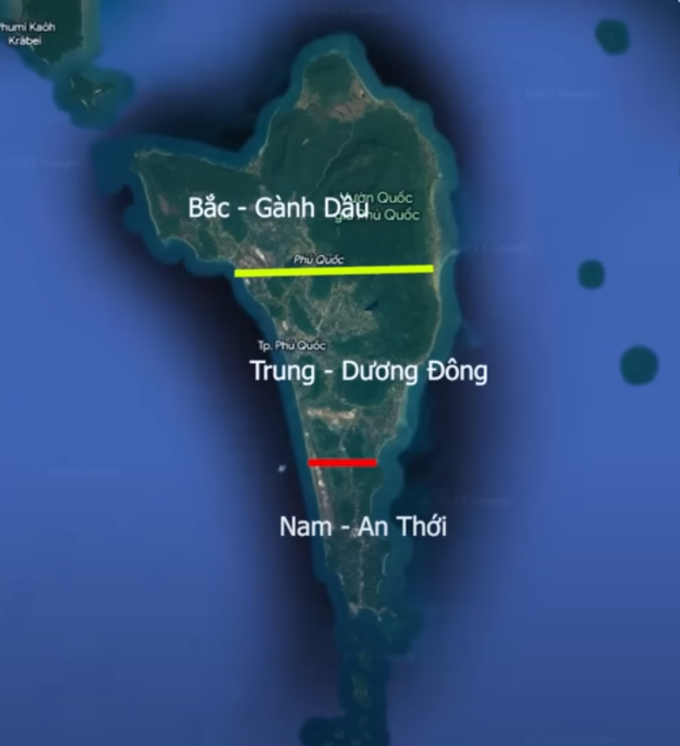

* + là thành phố biển đảo đầu tiên của VN với TT Dương Đông là trung tâm
  + Đảo Phú Quốc là đảo lớn nhất [Việt Nam](https://vi.wikipedia.org/wiki/Vi%E1%BB%87t_Nam" \o "Việt Nam). Diện tích gần bằng Singapore

### **Đặc sản ẩm thực**

* [Nước mắm Phú Quốc](https://vi.wikipedia.org/wiki/N%C6%B0%E1%BB%9Bc_m%E1%BA%AFm_Ph%C3%BA_Qu%E1%BB%91c" \o ")

1. fdas
2. fdas